Конкурсное задание
по методике WORLDSKILLS
КОМПЕТЕНЦИЯ
«19727 Штукатур»

«Выполнение высококачественной штукатурки с установкой маяков и выполнением внутреннего угла с натиркой лузга»

Конкурсное задание включает в себя следующие разделы:
Введение
Конкурсное задание
Модули задания и необходимое время
Критерии оценки
Отраслевые требования ТБ
Инструкционно-технологическая карта

Количество часов на выполнение задания: 6 часов

1.ВВЕДЕНИЕ
  - Описание компетенции
Название и описание профессионального навыка:
Название профессиональной компетенции: «Штукатурные работы»
Описание профессиональной компетенции:
- выполнение подготовительных работ при производстве штукатурных работ;
- выполнение штукатурных работ различных видов с предварительной заделкой стыков и установкой маячковых профилей;
- ремонт оштукатуренных поверхностей.
Область профессиональной деятельности участника: строительство.
1.2. Сопроводительная документация
Поскольку данное описание конкурсного задания содержит лишь информацию, относящуюся к соответствующей профессиональной компетенции, его необходимо использовать совместно со следующими документами:
Регламент организации и проведения регионального этапа Щекинского конкурса профессионального мастерства 2018
Правила техники безопасности и санитарные нормы.
Конкурс проводится для повышения престижа рабочих профессий и развитие профессионального образования путем гармонизации лучших практик и профессиональных стандартов во всем мире посредством организации и проведения конкурсов профессионального мастерства.
Конкурсное задание состоит только из практической части.
1.3.Требования к квалификации
В процессе выполнения практического задания, участник должен продемонстрировать умение:
1. Правильная организация рабочего места;
2. Создать безопасные условия труда во время выполнения задания;
3. Использовать необходимые в каждом конкретном случае средства индивидуальной защиты;
4. Рассчитывать количество материала в соответствии с техническим описанием;
5. Правильно установить маяки;
6. Оштукатурить стену, согласно техническому заданию.

2. КОНКУРСНОЕ ЗАДАНИЕ.
2.1.Конкурс проводится для повышения престижа рабочих профессий и развития профессионального образования путем гармонизации лучших практик и профессиональных стандартов во всем мире посредством организации и проведения конкурсов профессионального мастерства.
Задание включает в себя подготовку кирпичной поверхности, приготовление штукатурного раствора, постановка маячковых профилей, нанесение штукатурного раствора на стену, выравнивание, затирку.
Навыки, подвергающиеся испытанию в ходе модуля, являются общими для всех участников конкурса.
2.2 Формат и структура Конкурсного задания (наличие модулей)
Практическое задание составлено в соответствии с требованиями ФГОС по профессии 08.01.08 Мастер отделочных строительных работ. Практическое задание оценивается 100 баллами по объективным и субъективным критериям.
Суммарное время выполнения практического задания: 6__ часа.
Практическое задание составлено в соответствии с содержанием профессионального модуля ПМ.01 Выполнение штукатурных работ. Практическое задание предусматривает проверку освоения профессиональных компетенций:
ПК 1.1 Выполнение подготовительных работ при производстве штукатурных работ;
ПК 1.2 Оштукатуривание поверхности различной степени сложности;
ПК 1.3 Отделка оштукатуренных поверхностей;
Конкурсное задание является модульным. Модуль не считается полным до тех пор, пока не будет сделана попытка выполнить все виды технологических операций. Конкурсное задание включается в себя _3__ модуля. Время постройки всех конкурсного проекта составляет: ___6____ часов.
- МОДУЛИ ЗАДАНИЯ И НЕОБХОДИМОЕ ВРЕМЯ

Обязательное конкурсное задание состоит из _3__ отдельных модулей, которые оцениваются по завершению каждого модуля:
- Модуль 1: Подготовка кирпичной поверхности и установка маяков
- Модуль 2: Оштукатуривание стен известково-песчаным раствором
- Модуль 3: Оштукатуривание поверхности с натиркой внутреннего угла
3.1. Описание специфики освоения компетенции
Суммарное время выполнения практического задания: 6__ часа.
Перед началом работы все конкурсанты обязаны пройти инструктаж по технике безопасности. Одеть спецодежду, организовать рабочее место.
Необходимо заранее ознакомиться с данным Конкурсным заданием и списком инструмента и в случае возникновения вопросов задать их организаторам.
В процессе выполнения конкурсных заданий (включая перерывы), участники имеют право общаться со своими экспертами только в присутствии независимого эксперта (эксперт, не имеющий заинтересованности в получении преимуществ данным участником перед другими участниками).
Уточняющие вопросы конкурсант может задавать только до начала выполнения задания.
В процессе выполнения задания участник должен соблюдать очередность этапов согласно Конкурсному заданию.
Конкурсное задание включает в себя следующие типы работ в следующих пропорциях:
- 4-5% подготовка поверхности
- 22% установка маячковых профилей
- 53-54% оштукатуривание стен с натиркой внутреннего угла
- В 1-й день подготавливается кирпичная поверхность, и устанавливаются маяки ( __2_ часа)
- Во 2-день наносится известково-песчаный раствор на поверхности, выравнивается, затирается и заглаживается с выполнением внутреннего угла с натиркой лузга ( _4__ часов)
- Примечание: при необходимости для завершения конкурсного задания в случаи медленного высыхания поверхности под затирку добавляется 1 час в этом слачаи суммарное время выполнения кункурсного задания 7 часов____________________________________________________________________________________________________________________________________
- Общее время на выполнение конкурсного задания 6 часов
3.2. Последовательность выполнения задания
Конкурсное задание будет включать в себя:
- установка маячковых профилей;
- оштукатуривание поверхности стены известково-песчаным раствором;
-ремонт оштукатуренной стены (при возникшей необходимости).

Практическое задание составлено в соответствии с требованиями ФГОС по профессии 08.01.08 Мастер отделочных строительных работ. Практическое задание оценивается 100 баллами по объективным и субъективным критериям.
Суммарное время выполнения практического задания: 6 часа
Практическое задание составлено в соответствии с содержанием профессионального модуля ПМ.01 Выполнение штукатурных работ. Практическое задание предусматривает проверку освоения профессиональных компетенций:
ПК 1.1 Выполнение подготовительных работ при производстве штукатурных работ;
ПК 1.2 Оштукатуривание поверхности различной степени сложности;
ПК 1.3 Отделка оштукатуренных поверхностей;
В процессе выполнения практического задания участник должен продемонстрировать умения:
Правильная организация рабочего места;
Создать безопасные условия труда во время выполнения задания;
Использовать необходимые в каждом конкретном случае средства индивидуальной защиты;
Рассчитывать количество материала в соответствии с техническим описанием;
Правильно установить маяки;
Оштукатурить стену, согласно техническому заданию.
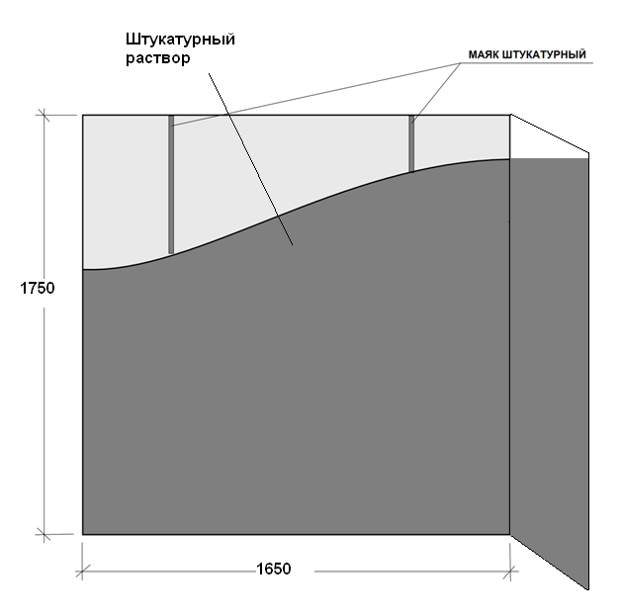

Практическое задание
Установить маяки на поверхности №1 под оштукатуривание универсальной гипсовой штукатуркой КНАУФ - Ротбанд.
Оштукатурить поверхность №1 известково-песчаным растовром, площадью = 2,9 м2.

- КРИТЕРИИ ОЦЕНКИ

1.Контроль: вертикаль; диагональ; горизонталь
Допустимые отклонения:2мм, минус (2 балла)
Отклонения 3-4мм, минус (3-4 балла)
Отклонения свыше4мм минус (10 баллов)
2.Качество затирки:
Поверхность ровная, гладкая на 80%(8-9 баллов) 50%(5 баллов)
Имеются не затертые области
Выступающие маячки
Дефекты на поверхности в виде «шариков»
3. Соблюдение правил т/б: минус 1 балл максимальный 6 баллов
Электробезопасность
4.Организация рабочего места: минус 1 балл максимальный 6 баллов
Рациональное расположение инструментов и приспособлений
Бережное отношение к инструменту во время работы (чистота)
Чистое рабочее место во время работы и по окончании работы
Чистый инструмент по окончании работы
ЗА КАЖДЫЙ ПУНКТ МИНУС -1 балл
5. Профессионализм: минус 1 балл; максимальный - 7 баллов
Правильность приготовления раствора - (1 балл)
Правильность установки маяков (1 балл)
Нанесение раствора (1 балл)
Соблюдение технологического процесса - (1 балл)
Последовательность выполнения - (1 балл)
№  П/п | Критерии | Субъективная (если это применимо) | Оценки Объективная | Общая
1 | Контроль вертикальности № 1 |  | 10 | 10
2 | Контроль вертикальности № 2 |  | 10 | 10
3 | Контроль горизонтали №1 |  | 10 | 10
4 | Контроль горизонтали №2 |  | 10 | 10
5 | Контроль плоскости №1 |  | 10 | 10
6 | Контроль плоскости №2 |  | 10 | 10
7 | Качество затирки |  | 10 | 10
8 | Соблюдение правил охраны труда и техники безопасности | 10 |  | 10
9 | Организация рабочего места | 10 |  | 10
10 | Профессионализм | 10 |  | 10
 |  | 30 | 70
Итого |  |  |  | 100

*Сложность заданий остается неизменной.

5.ОТРАСЛЕВЫЕ ТРЕБОВАНИЯ ТБ
ОБЩИЕ СВЕДЕНИЯ
Общие указания по технике безопасности
Конкурс является зоной повышенной опасности для здоровья, в связи с волнением и возбужденностью, которые сопровождают конкурсантов при работе с техникой и инструментом во время выполнении задания в ограниченное время.
По этой причине, организаторы конкурса намерены обеспечить безопасные условия для конкурсантов и т.д.
Цель настоящего документа - проинформировать всех участников конкурса о правилах охраны труда и техники безопасности, которым необходимо следовать во время соревнований. Технические делегаты и эксперты должны обеспечить, чтобы конкурсанты ознакомились с данными рекомендациями перед началом соревнований.
Общая цель - ноль инцидентов!
У нас есть общая цель-формирование культуры безопасности на конкурсе, чтобы все прошло успешно и без происшествий.
Эта философия предусматривает оценку опасностей и рисков в соответствии со всеми правилами безопасности, эксплуатации машин и инструментов, использование средств индивидуальной защиты, и чистоту рабочего места.
Безопасность должна быть неотъемлемой составляющей деятельности конкурсантов – вместе, мы создаем культуру безопасности и тем самым обеспечиваем успешное проведение соревнований.
Правила по технике безопасности должны соблюдаться, как предписано в данном руководстве.
ПРАВИЛА ПО ТЕХНИКЕ БЕЗОПАСНОСТИ
Охрана труда и техника безопасности во время конкурса
- Предварительная подготовка
Делегаты, эксперты и участники должны ознакомиться с инструкций по безопасности труда до начала конкурса. Перед началом конкурса, убедитесь, что все инструменты, а также любое оборудование находятся в исправном, рабочем состоянии.
- Инструкция по охране труда:
Перед началом конкурса все участники должны получить конкретные указания по охране труда и технике безопасности и ознакомиться с ними:
• Настоящеее руководство по технике безопасности;
• Вопросы, относящиеся к охране труда с учетом специфики каждой компетенции, в том числе:
Общие процедуры обеспечения безопасности;
Опасности/риски в конкретных условиях каждой компетенции;
Электробезопасность и техника безопасности при работе с опасными веществами;
Уборка помещений;
Средства Индивидуальной Защиты.
- Порядок действий в случае аварии или в случае эвакуации.
3. Порядок и чистота
Участники должны обеспечивать организацию и чистоту рабочего места.
Убедитесь, что ваши действия безопасны для окружающих людей;
Рабочее место должно быть чистым в конце каждого дня и/или, когда это необходимо.
Не загромождать места прохода к рабочему месту и не складировать крупногабаритный мусор на рабочих местах.
4.Нарушения любого пункта, содержащегося в данном руководстве по эксплуатации должны
быть доведены до Технического директора Щекинского конкурса.
В случае опасного поведения или нарушения предписаний, содержащихся в данном руководстве, главный эксперт имеет право приостановить работу конкурсанта.
5. Пожарная безопасность Место проведения оснащено первичными средствами пожаротушения.
6. Курение запрещено внутри площадки.
Первая помощь: во время проведения конкурса будет дежурить медсестра для оказания первой помощи.
На каждой площадке компетенции будет доступна аптечка для оказания первой медицинской помощи.
- Личное оборудование/инструмент Средства индивидуальной защиты должны соответствовать характеру работы и рискам.
Все личные электроинструменты, как и все другие инструменты (оборудование), должны иметь маркировку CE и проверяться группой экспертов перед началом конкурса.
Любые средства индивидуальной защиты (СИЗ), которые не считаются уместными будут удалены и заменены подходящим.
Все участники должны гарантировать, что их личное СИЗ находится в хорошем состоянии. Использование поврежденных защитных средств запрещается. Если личное СИЗ повреждено, Участник должен связаться с главным экспертом или заместителем главного эксперта.
Рабочая одежда
Конкурсанты должны использовать спецодежду для работы.

- Защита головы, если есть падение предметов или есть риск захвата волос движущимися частями
оборудования, должны использоваться защитные каски, кепки и т.п.
Все эксперты внутри компетенции должны использовать определенные средства индивидуальной защиты.

- Защита лица и глаз Защита глаз является обязательной во всех случаях, которые могут представлять опасность, включая проведение штукатурных работ.
Средства защиты глаз могут быть маска либо очки, которые покрывает оба глаза.
Такая защита должна фиксироваться надежно на лице, и когда голова поворачивается, маска не должна соприкасаться с плечами. Проверьте перед использованием, чтобы маска или защита глаз охватывала область, которая нуждается в защите.
Примеры защиты глаз - маски, очки:
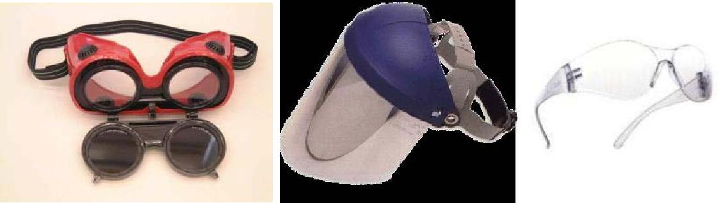

- Защита органов дыхания Средства защиты органов дыхания должны использоваться во всех мероприятиях,
связанных с нахождением примесей в воздухе (т. е.: при возникновении риска от вдыхания пыли, при приготовлении штукатурных растворов).
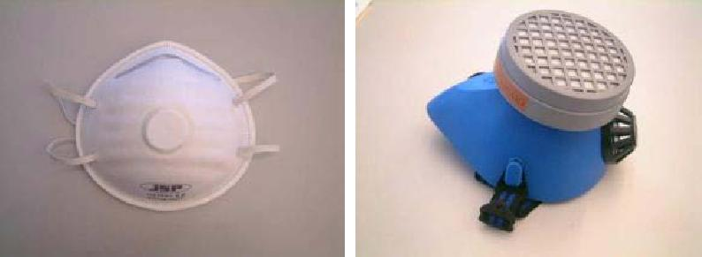

- Защита рук Перчатки (необходимо привезти с собой):
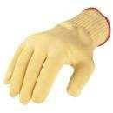
Хлопчатобумажные перчатки -опасности, связанные с порезами и ссадинами следует избегать, используя хлопчатобумажные перчатки;

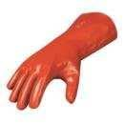
Резиновые перчатки - при работах, связанных с выполнением штукатурных работ;

- Защиты ног запрещается носить обувь, не подходящую для мест, где возможно повреждение ног.
Обувь или защитные сапоги для работы на площадке должны соответствовать следующим параметрам:
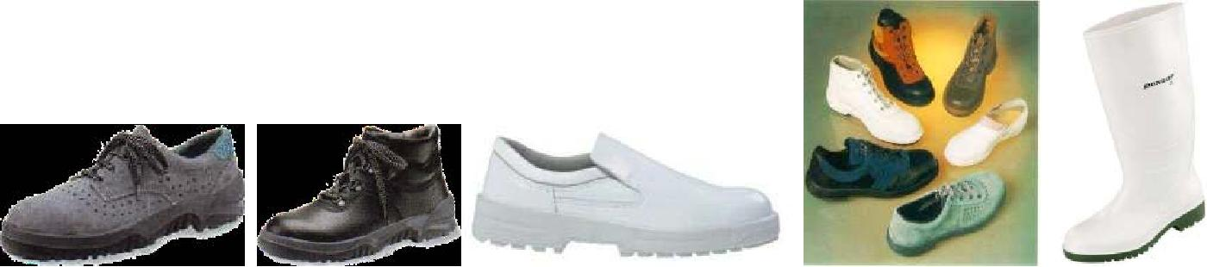
- стойкость к удару и проколу, низкая электропроводность, антистатические свойства, тепловая изоляция, нескользящая поверхность.
- Специальные работы

- Электробезопасность

Элекрическая опасность - состояние настолько опасно, что контакт с неисправным оборудованием может привести к поражению электрическим током. На конкурсе электроэнергия будет имееть следующие характеристики:
Напряжение 220 В (однофазное)
Частота 50 Гц.
Аксессуары для подключения:

Мощность ручного инструмента:
Электрическое оборудование, используемое на конкурсе должно быть безопасным и свободным от какого-либо риска возникновения пожара или поражения электрическим током;
Участник должен гарантировать, что оборудование соответствует стандартам СЕ или NF.
Конкурсанты должны:
выполнить визуальный осмотр оборудования, проводов и электрических контактов перед началом работы;
выполнить визуальную проверку состояния проводов и кабеля-удлинителя, перед началом работ;
проверить состояние соединений оборудования и кабель-удлинитель;
кабели не должны быть восстановлены с помощью клейкой ленты;
о каких-либо дефектах или неисправностях в электрооборудовании необходимо незамедлительно сообщить;
Согласно регламенту, участники конкурса смогут адаптироваться к оборудованию перед началом соревнований.
Участники должны гарантировать, что они знают, как использовать электрооборудование.

Листовка:
Ознакомьтесь с правилами техники безопасности, в том числе правилами по электробезопасности,
правилами работы с механизмами, оборудованием и ручным инструментом и требованиями к средствам индивидуальной защиты.
Правила при работе с механизмами и ручным инструментом
Применение неисправного инструмента и приспособлений запрещается.
Опасные вещества
Читайте этикетки и следуйте указаниям по обращению с опасными веществами.
Чистота и организация рабочего места

Организация и чистота рабочего места:
Рабочее место должно содержаться в чистоте в течение всех конкурсных дней;
Пол и проходы к рабочему месту не должны быть завалены мусором.
Электропровода, находящиеся на полу должны быть защищены от повреждений.
Материал, который используется для выполнения конкурсного задания, должен находиться в рабочей зоне конкурсанта.
По окончанию конкурсного дня все инструменты убираются.

Опасность | Риски | Ранения, травмы
Скользкие полы | Падение на скользком полу | • Повреждение, травмы,
Ручной и электрический инструмент | Прямой контакт с электричеством | ушибы, синяки и др.
Пыль, осколки и др . | Переполнение, утечка опасных продуктов в твердом состоянии | Открытые раны, порезы и др.
Химические, едкие, агрессивные, ядовитые, токсичные, легковоспламеняющиеся, взрывчатые, реактивные вещества | Утечка, всплеск, брызги опасного вещества. | Переломы и растяжения
Электричество | Падение человека с высоты. | Химические ожоги
 | Падение или скольжение | Острые отравления
 | Потеря контроля над ручным и | Нарушение опорно- двигательного аппарата

6.ИНСТРУКЦИОННО-ТЕХНОЛОГИЧЕСКАЯ КАРТА НА
ВЫПОЛНЕНИЕ ЗАДАНИЯИ
«Оштукатуривание кирпичной стеныс натиркой внутреннего угла. Структурирование участка стены размерами 1750×1650 мм»

№  п/п | Вид операции | Эскиз | Способ выполнения | Материалы | Инструменты, приспособления и инвентарь | Технические условия
1. | Приготовление небольшого количества раствора | 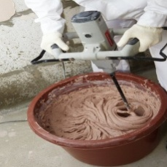 | Сухую штукатурную смесь развести определенным количеством воды, указанным в инструкции. | Сухая штукатурка «Ротбанд», вода. | Емкость ,дрель с насадкой. | Готовая смесь должна быть однородной массы, без комков.
2. | Установка маячковых профилей | 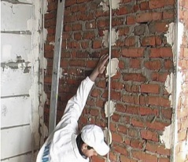 | На поверхность основания через 300мм нанести небольшими порциями растворную смесь КНАУФ «Ротбанд» ,в которую вдавить маячковые профили, выровняв их в одной плоскости. Профиль начинают прижимать к стене начиная с центра. При закреплении маячкового профиля на раствор необходимо с момощью уровня проверять его вертикальное расположение, а так же отсутствие волн на профиле. Сначала добиваются вертикального положения профиля в одной плоскости, затем, стараясь не сдвинуть его относительно этого положения, ставят по уровню в другой плоскости. | Маячковые профили растворная смесь. | Шпатель, уровень,h-правило. | Шаг профилей не должен превышать длину правила. Маячковые профили должны быть в одной вертикальной и горизонтальной площадях.
3. | Приготовление  штукатурного  раствора | 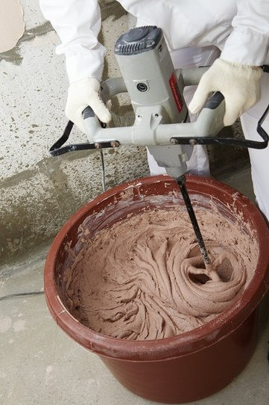 | Для приготовления известковой  растворной смеси используют чистые  пластмассовые емкости. В емкость  запивается чистая холодная вода из  расчета 18 л на 1 мешок (30кг) сухой смеси, засыпать 5-7 мастерков сухой смеси и перемешать, Затем высыпать из мешка всю смесь и перемешать всю смесь штукатурным миксером до получения однородной массы. Выдержать 5 мин и снова перемешать. При необходимости снова добавить воды и опять перемешать . В процессе нанесения раствора на поверхность  добавлять сухую смесь или воду в раствор нельзя!  Не допускается вводить в раствор другие компоненты. |  | Емкость для приготовления составов, дрель с насадкой. | Готовая смесь должна быть однородной массы, без комков.
4. | Оштукатуривание поверхностей | 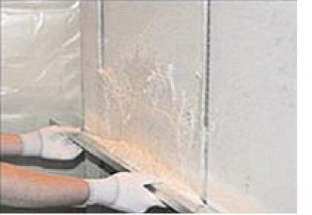  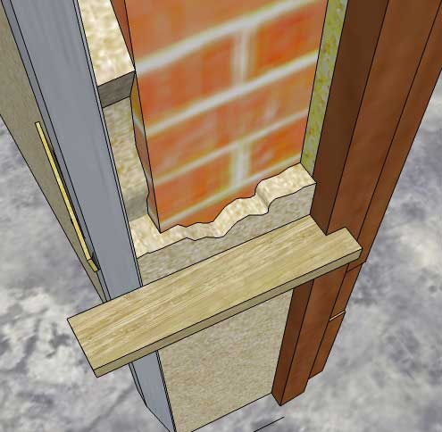  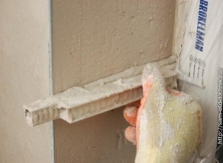 | Растворную смесь нужно использовать в течение 40мин. Наносят раствор на поверхность от маяка до маяка толщиной слоя от 5 до 15 мм. Если требуется штукатурный слой большей толщины, необходимо первый, еще мягкий, «начесать» штукатурным гребнем в форме ласточкина хвоста и только после твердения, но не ранее чем через сутки, нанести второй слой.  Откосы оштукатуривают с определенным скосом от коробки к поверхности стены, в результате чего получается так называемый «угол рассвета». Сначала оштукатуривают верхний откос, затем боковые.  Нанесенную растворную смесь выравнивают по маякам h-правилом зигзагообразными движениями.  Смесь, оставшуюся на рабочей поверхности правила, снимают мастерком (кельмой) и наносят на незаполненные места, затем снова  выравнивают. Неровности на углах,  внешних и внутренних,  разравнивают угловым шпателем.  Выравнивание штукатурной смеси на откосах производят широким  шпателем, угол рассвета проверяют  угольником. После начала  схватывания (ориентировочно через 45-70 мин после нанесения растворной смеси, когда она под пальцем не продавливается) выступающие неровности срезают трапециевидным правилом или широким шпателем. | Готовая штукатурная смесь. | h-правило, резиновые шпатели, стальные шпатели, штукатурная лопатка, малка, трапециевидное правило, угольник.
7. | Чистовая отделка поверхностей. | 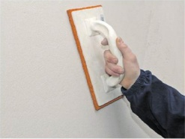  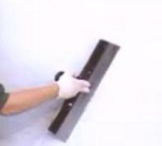 | После небольшой выдержки  (примерно 15-20 мин.) штукатурку  необходимо затереть кругообразными движениями жесткой теркой (губчатой или войлочной), обильно смоченной  водой, чтобы выровнять возможные углубления и следы после выравнивания поверхности от трапециевидного правила или широкого шпателя. Сделав небольшую выдержку, до появления матовой поверхности, штукатурный слой заглаживают широким  шпателем или нержавеющей  металлической теркой (гладилкой)  широкими движениями. Чтобы  добиться идеально гладкой  поверхности, необходимо в течение суток после схватывания растворной смеси оштукатуренную поверхность обильно смочить водой и повторно загладить металлической теркой .После такой обработки поверхность не требует шпатлевания и готова под высококачественную окраску. | Вода | Терка(губчатая или войлочная), широкий шпатель или металлическая терка. | Поверхность должна быть гладкой : не должна иметь неровностей, рисок.

